Programujeme s Baltíkom: BALTÍK, OTVOR DVERE!

1. krok: V režime „Programovať“ vytvor krajinu, v ktorej žije Baltík (Obrázok 1).
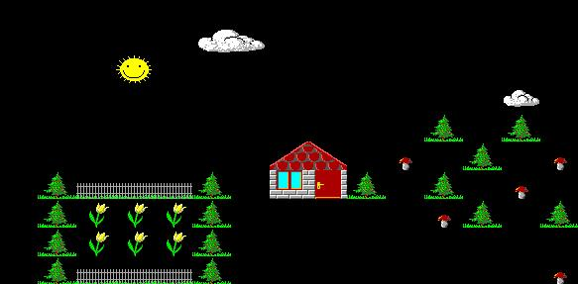

Obrázok 1

2. krok: Baltíka postav k dverám a na políčko, na ktorom sú umiestnené dvere, za sebou poukladaj predmety otvárajúcich sa dverí (Obrázok 2). Tieto predmety nájdeš v banke č. 3.
Obrázok 2

3. krok: Aby sa dvere poľahky otvorili, daj Baltíkovi príkaz, aby čaroval bez obláčika.

